1. определить пространства поиска фигур.
1.1 пространство поиска по-умолчанию - последние входные сигналы
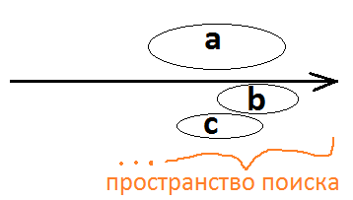
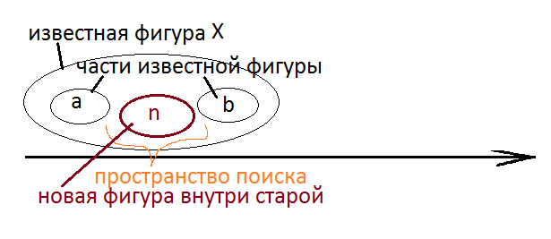
1.2 если ищутся связи в извесных фигурах, то пространства поиска - между экземплярами этих обрабатываемых фигур.
т.е., можно находить новые фигуры на основе (между, внутри) старых.

2. найти (повторяющиеся) фигуры в пространствах поиска.
обязательно должны быть 2 разных Пространства_поиска, в каждом находится один экземпляр искомой фигуры.
Пространства поиска могут разделяться лишь границей предполагаемой фигуры (т.е. следовать сразу одно за другим).

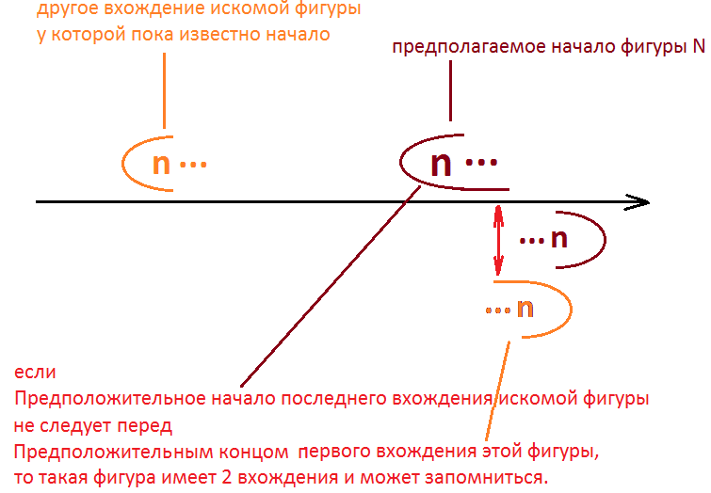
Создаются фигуры, в разных экземплярах которых есть разный контекст
(включения различающихся фигурок в эти фигуры).

3. найти связи между различающимися контекстами внутри каждого экземпляра фигуры.
это может быть связь между внутренним контекстом и результатом после фигуры.
строя аналогичную связь с неполными фигурами, Сеть достраивает их. При этом становится понятно, активация каких выходов приведёт к успеху.

